Ноябрь
«Лучик добра»
в творчестве
Валентины Александровны Осеевой.
Художественная литература является одним из важнейших средств духовно-нравственного воспитания. Сегодня проблемы жестокости и равнодушия среди детей и подростков становится явной. Необходимость воспитания у подрастающего поколения таких качеств как доброта, отзывчивость, сопереживание, милосердие не вызывает сомнения. В этом месяце, по плану проекта: "Вместе с книгой я расту», мы с детьми познакомились с произведениям Валентины Александровны Осеевой, которые остаются актуальными и в наше время. В увлекательной форме писательница помогает понять, что такое дружба, честность, уважение и любовь
к людям, чуткость к окружающим.
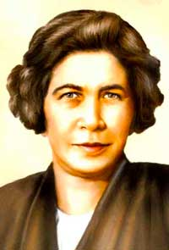

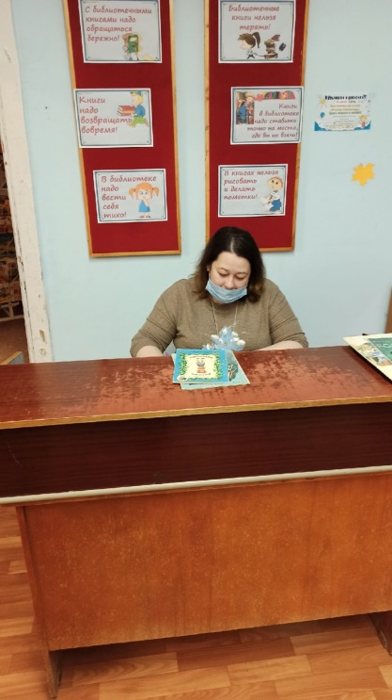
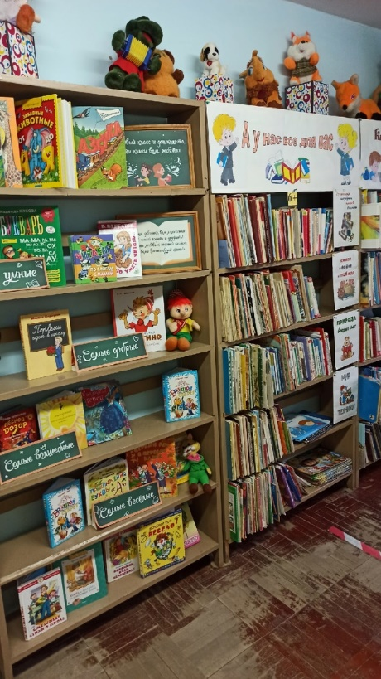
В детской центральной библиотеке, для нас подготовили книги.

Так же в группе, оформили небольшую мини библиотеку под названием «Лучики добра».
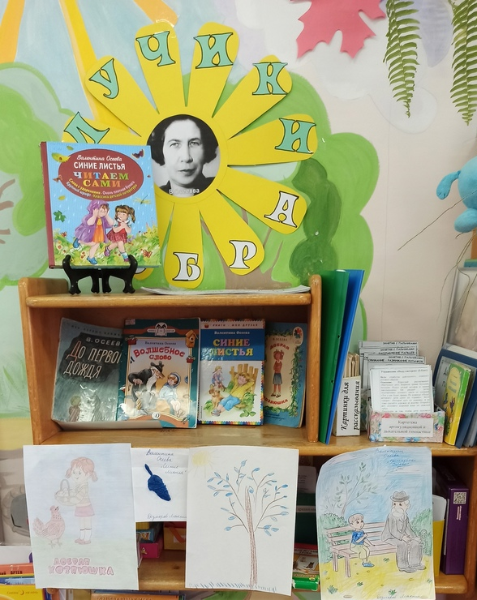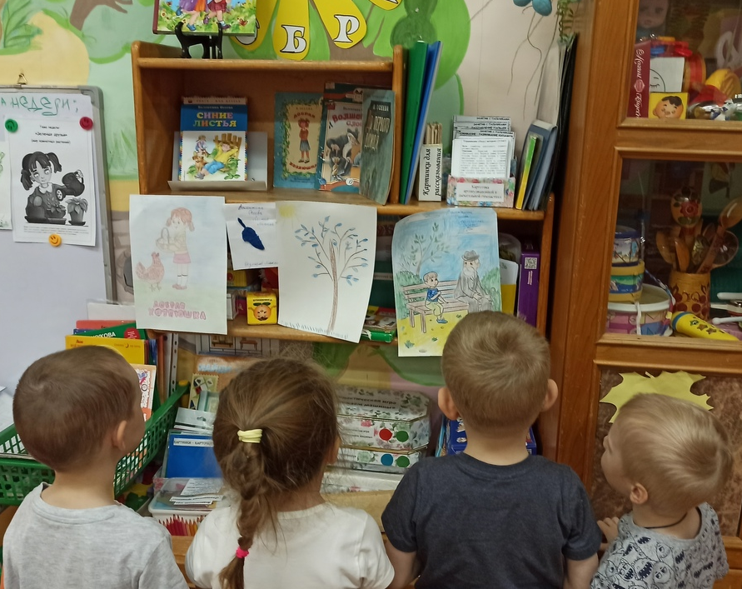
С детьми, мы сначала беседовали на такие темы:
«Что такое доброта»; «Вежливая просьба»; «Что такое дружба», «Вместе тесно, а врозь скучно»….
Познакомились с произведениями: «Просто старушка», «Волшебное слово», «Сторож», «Волшебная иголочка», «Добрая хозяюшка», «Синие листья», «Печенье» и многие другие рассказы.

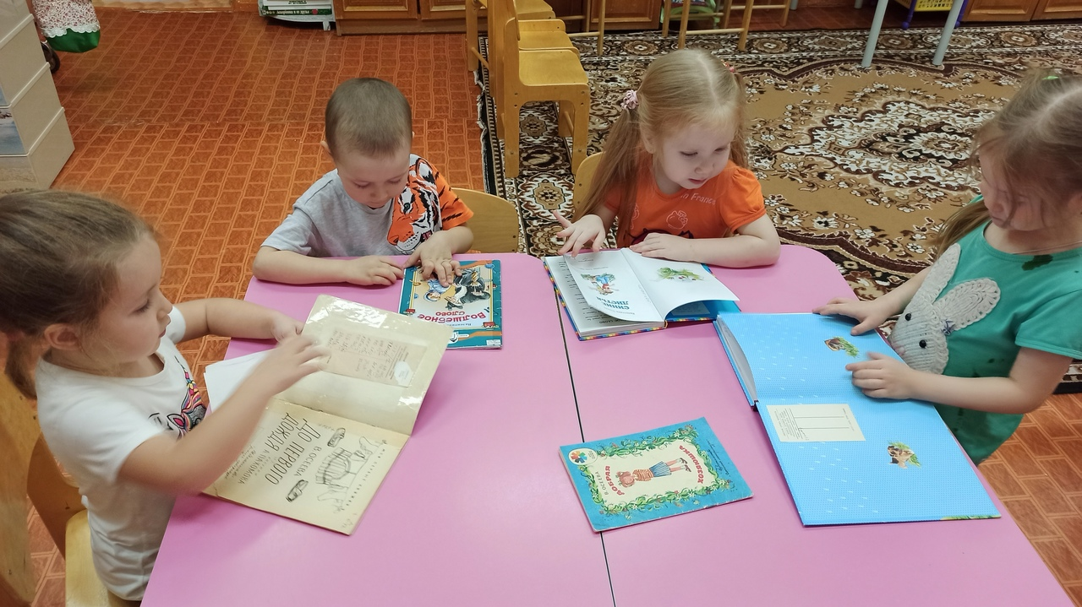
Больше всего детям понравился рассказ «Волшебное слово».
В этом рассказе, таинственным кажется старичок с длинной седой бородой, со старомодным зонтиком и своим «волшебным словом». Оказывается, самое обычное, мирное слово «пожалуйста» обладает волшебной силой. И написан этот рассказ самыми простыми словами, понятными всем.
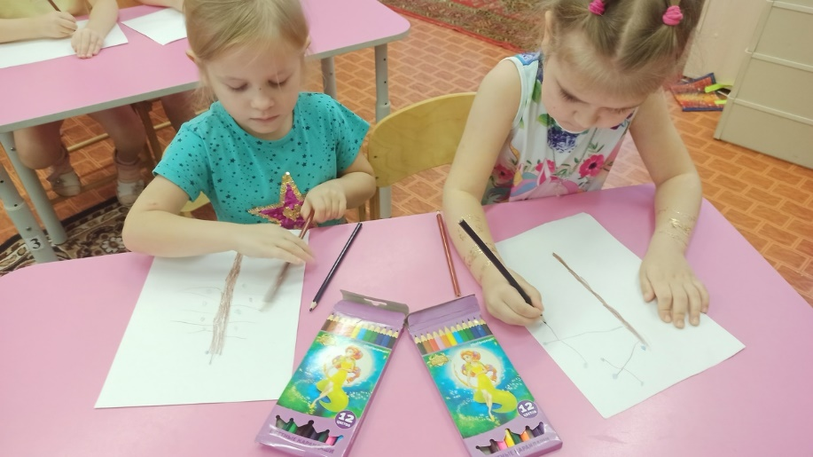
И очень запомнился детям рассказ «Синие листья». На занятия с детьми нарисовали рисунок по мотивам рассказа. Ребята очень удивилась, почему так поступила подружка Катя. У Кати было два зеленых карандаша, а у Лены ни одного. Кате жалко было отдать карандаш подруге, и она придумывала всякие отговорки.

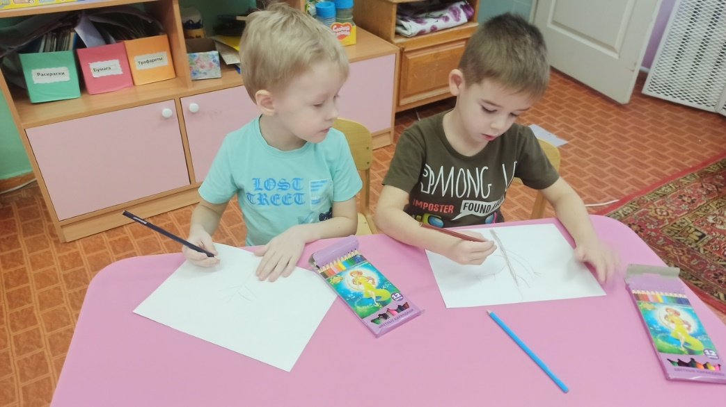

Маленькие читатели особенно полюбили цикл рассказов «Волшебное слово», в котором в увлекательных историях, в живых характерах даются образцы человеческих отношений. Эти рассказы-притчи учат вежливости, честности, уважению к людям.
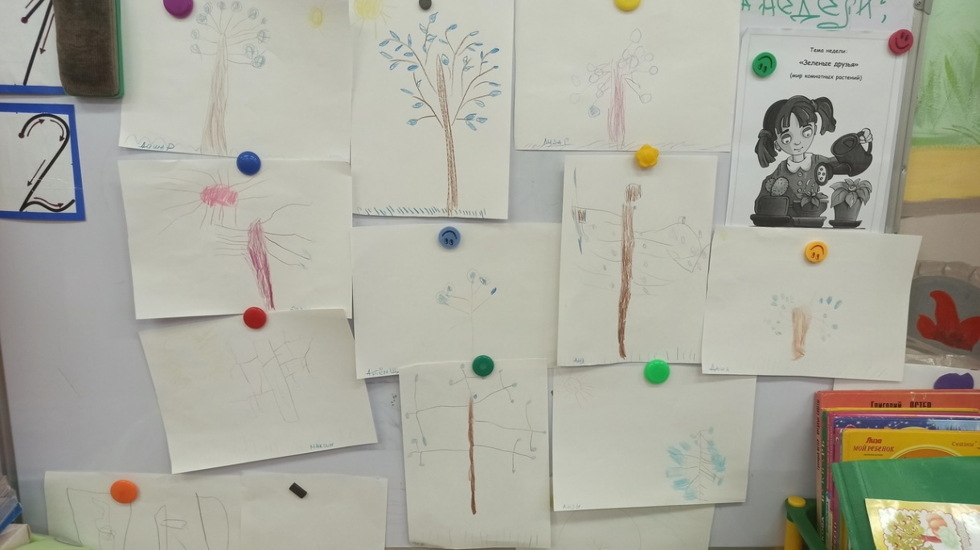

Копилка добрых дел:
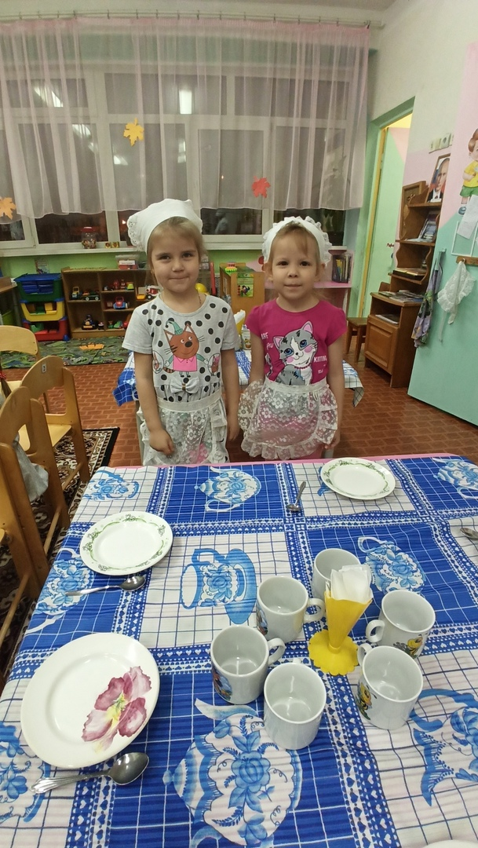
- Помогаем младшему воспитателю

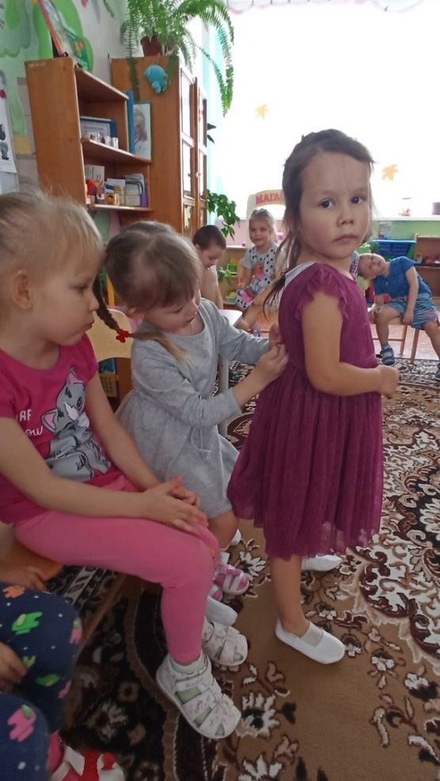

- Помогаем друг другу

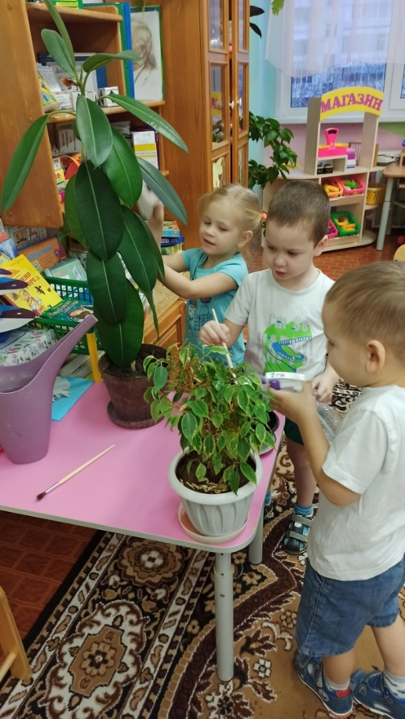
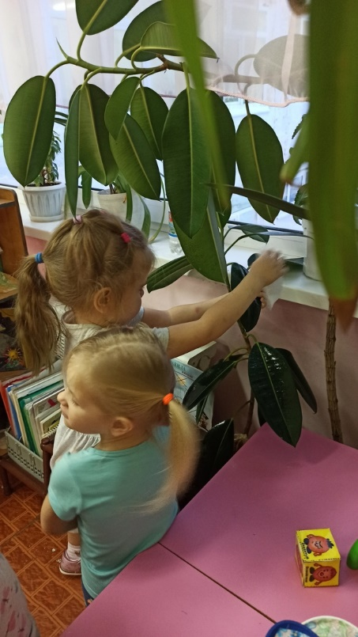
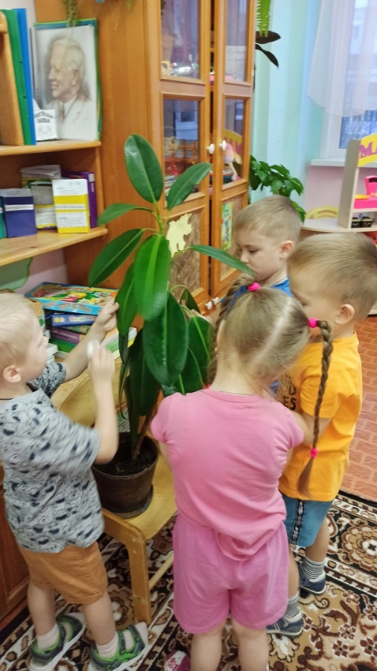
- Ухаживаем за комнатными растениями
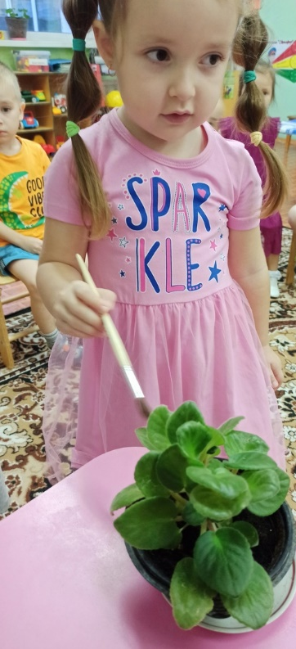

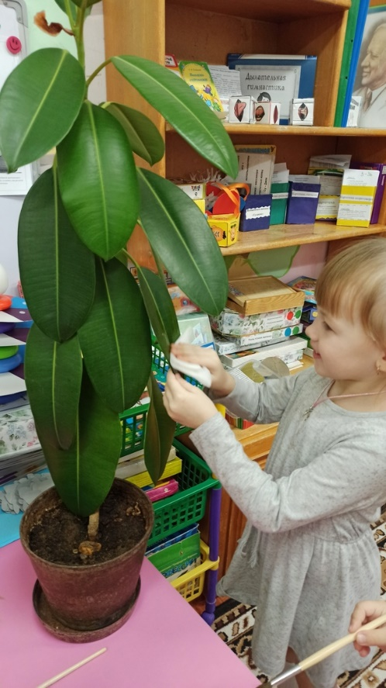
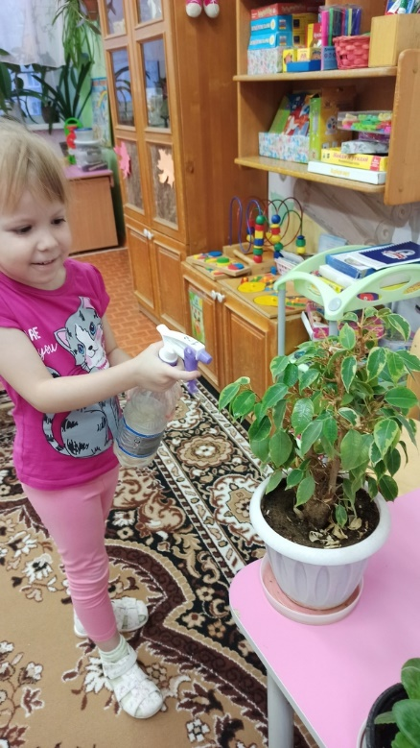

На прогулке:
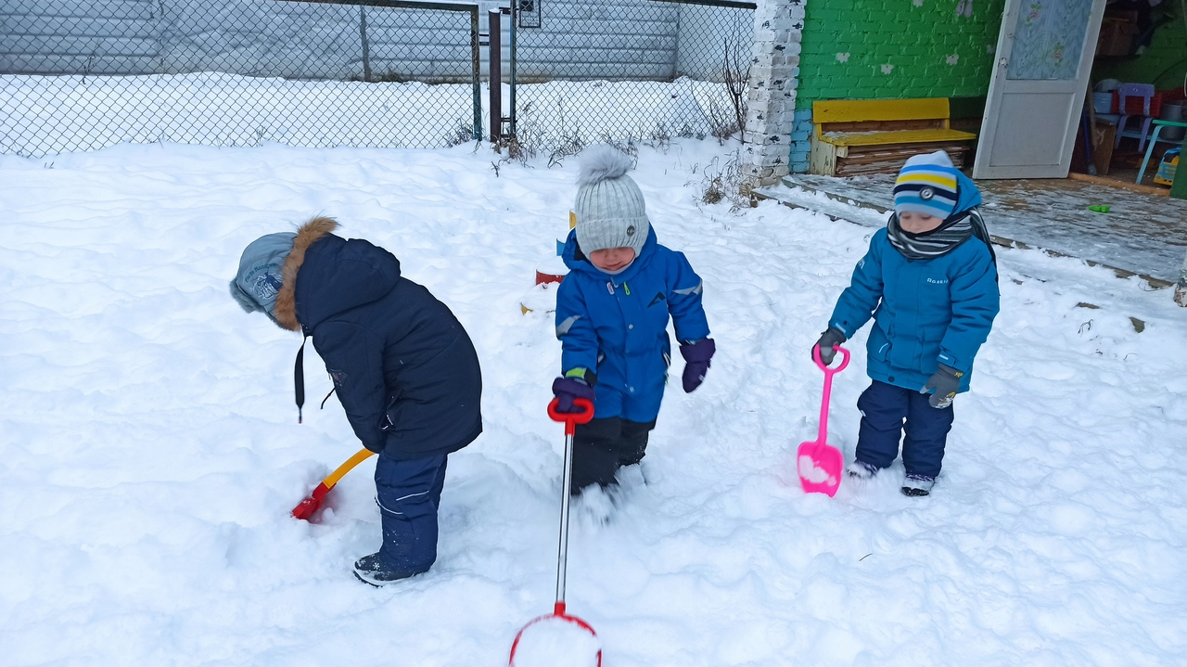

- Убираем снег

- Кормим птиц
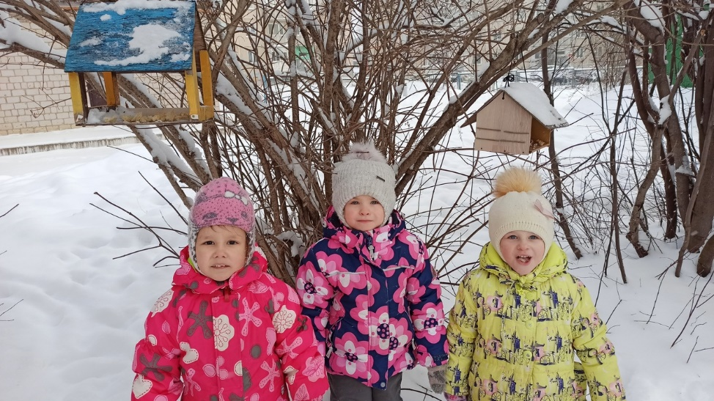
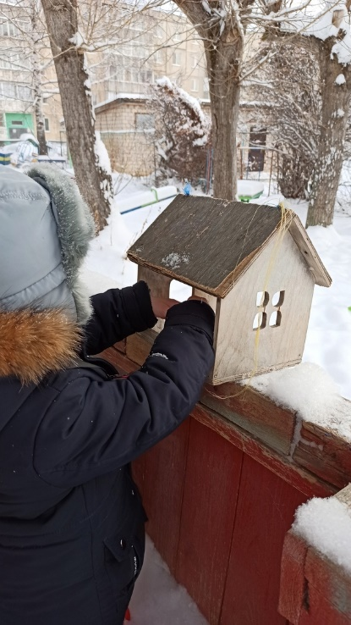

Информация для родителей :
Для родителей была размещена информация в сообществе в группе «Смешарики»

В приемной оформлена папка- передвижка.
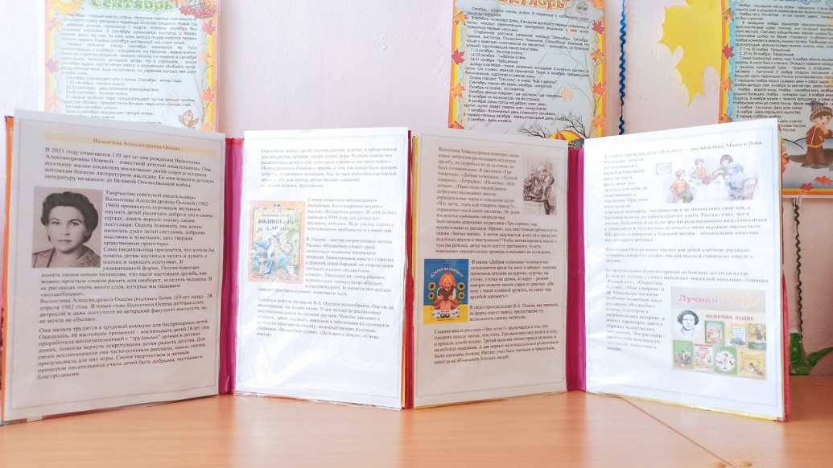

Итогом нашей совместной работы детей и родителей была организованна выставка рисунков и поделок на тему «Лучики добра».
